Изменение схемы движения автобусов по маршруту № 6 «ЦООП - Медный завод» с 21.07.2014 года в связи с необходимостью проведения ремонта моста на Юго-Западной объездной автодороге.
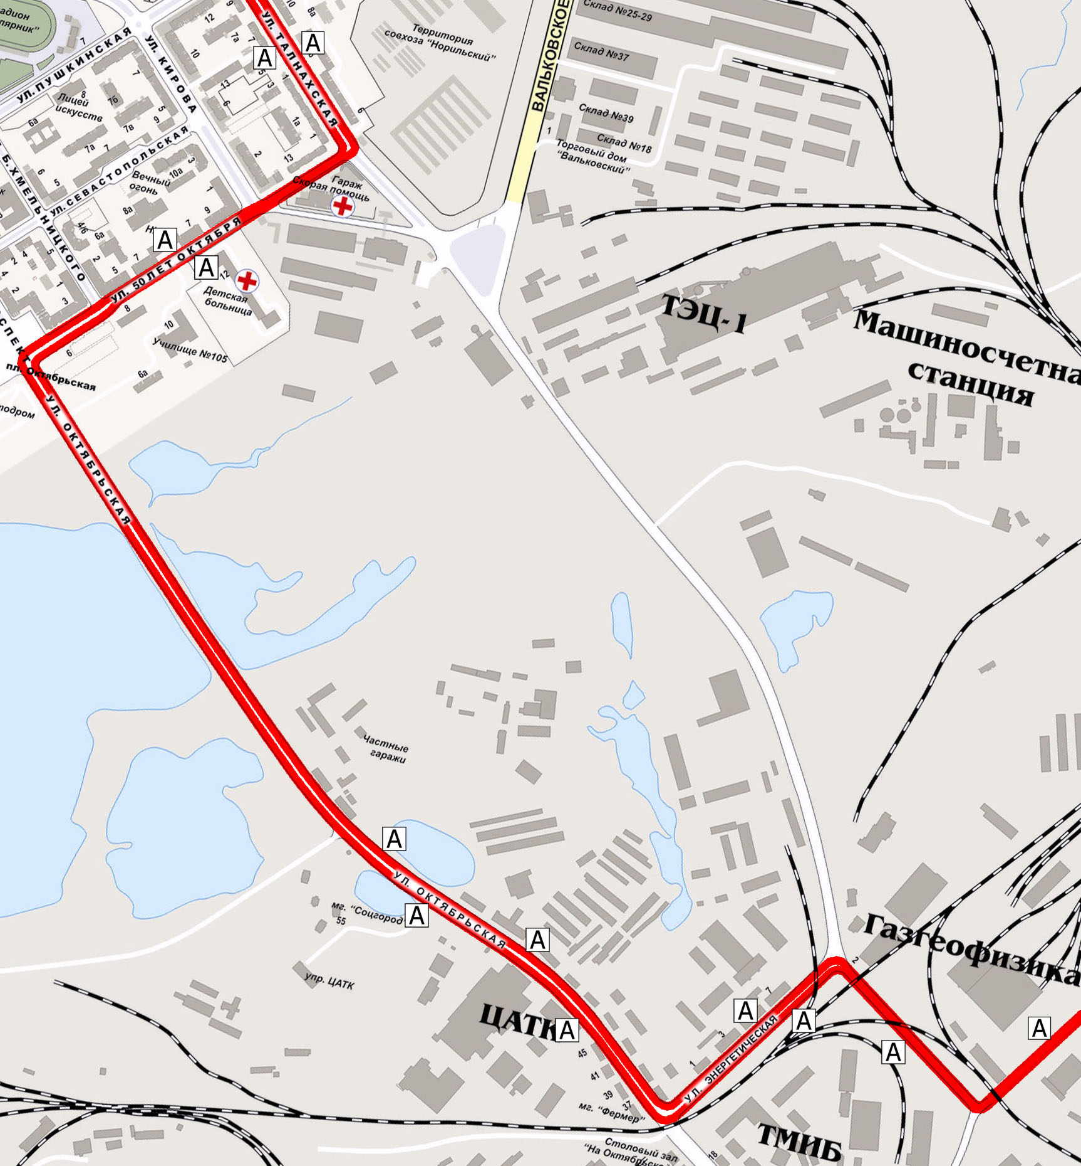
Норильский промышленный транспорт
улица
Ветеранов
Центр
полярной
медицины
Электродепо
Маршрут № 6:
- в прямом направлении: по установленному маршруту до остановочного пункта «Электродепо», далее по улицам Энергетическая, Октябрьская, 50 лет октября, Талнахская до остановочного пункта «улица Ветеранов» и далее по установленному маршруту;
- в обратном направлении: по установленному маршруту до остановочного пункта «Центр полярной медицины», далее по улицам 50 лет октября, Октябрьская, Энергетическая до остановочного пункта «Норильский промышленный транспорт» и далее по установленному маршруту.

